 |  |  | SAKARYA ÜNİVERSİTESİ
RESİM BÖLÜMÜ I. SINIF
2024-2025 ÖĞRETİM YILI GÜZ YARIYILI FİNAL SINAV PROGRAMI
Tarih | Saat | Program | Dersin Adı | Öğretim Elemanı |  | Gözetmen | Sınıf
7 Ocak 2025  Salı | 11.00 | Resim | TUR 101 Türk Dili | - |  |  | **
10 Ocak 2024  Cuma | 13.00-15.00 | Resim | RSM 102 Artistik Perspektif I | Arş. Gör. İrem ALAKUŞ |  |  | Atölye  Z001
8 Çarşamba Ocak 2024 | 13:00-14:00 | Resim | RSM 106 Figüratif Desen A GURUBU | Doç. ONUR KARAALİOĞLU |  |  | Atölye  214
9 Ocak Perşembe 2024 | 13:00-14:00 | Resim | RSM 106 Figüratif Desen B GURUBU | Doç. ONUR KARAALİOĞLU |  |  | Atölye  214
8 Ocak Çarşamba 2025 | 10.00 | Resim | TEB 102 Sanat Tarihi I | Dr.Öğr.Üyesi AYŞE ÖNUÇAK |  |  | Gizem Firit  Z005
14 Ocak 2024  Salı | 09:00-17:00 | Resim | TEB 104 Temel Sanat Eğitimi II | Dr. Öğr. Üyesi Gülseren BUDUMLU |  |  | Atölye  Z001
6 Ocak Pazartesi 2025 | 16.00 | Resim | Uygarlık Tarihi | Dr.Öğr.Üyesi MERT AĞAOĞLU |  |  | Gizem Firit  Z005
00 |  |  |  |  |  | 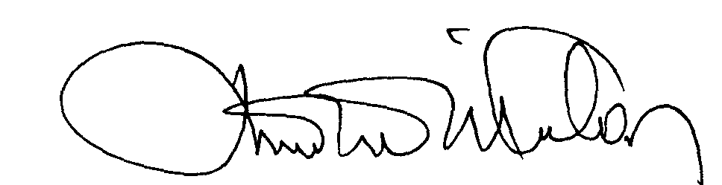 | 00.EÖ.FR.10

** Bu dört dersin sınav soruları ortak kitapçıkta basılmakta
ve her sınav için ayrı sınav süresi verilmektedir.
** Sınav yerleri aşağıdaki adresten ilan edilecektir:
https://dos.sakarya.edu.tr/sinavyeriogren.php

